Лабораторна робота №6
з курсу “Архітектура обчислювальних систем та комп’ютерна схемотехніка”

Виконав:
Студент
групи ПМі-13
Лук’янчук Денис

Тема: Побудова і дослідження лічильних схем
Мета: З використанням можливостей пакета EWB побудувати логічні схеми лічильних схем на базі тригерних елементів пам’яті. Перевірити роботу схем та створити макроелементи кожної схеми.

Виконання лабораторної роботи.

1. Для початку синтезував у робочому полі логічну схему T-тригера та створив його макроелемент. Він мені знадобиться для побудови лічильника.

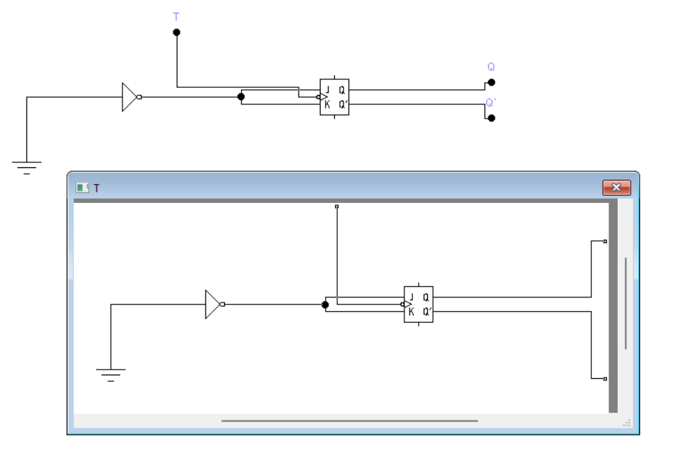

2. Тепер за допомогою Т-тригерних схем синтезував у робочому полі логічну схему чотирирозрядного двійкового лічильника.

Схема чотирирозрядного двійкового лічильника

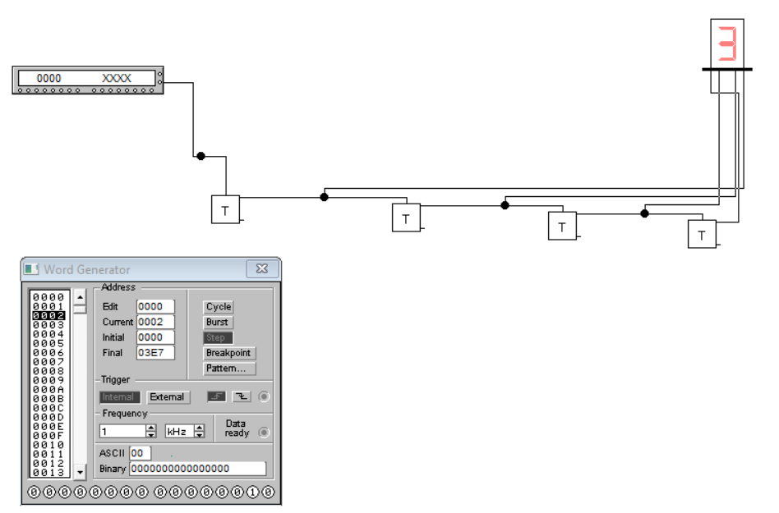

Макроелемент чотирирозрядного двійкового лічильника

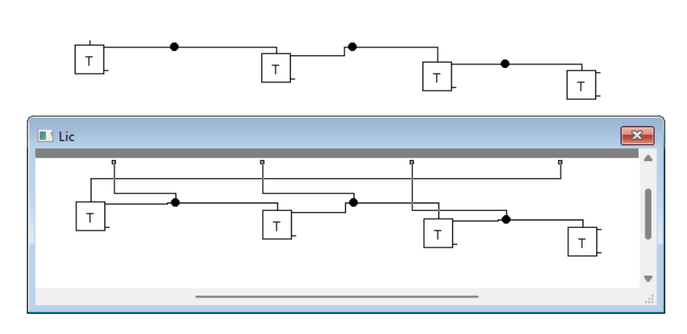

Таблиця істинності для чотирирозрядного двійкового лічильника

0 | 0 | 0 | 0
0 | 0 | 0 | 1
0 | 0 | 1 | 0
0 | 0 | 1 | 1
0 | 1 | 0 | 0
0 | 1 | 0 | 1
0 | 1 | 1 | 0
0 | 1 | 1 | 1
1 | 0 | 0 | 0
1 | 0 | 0 | 1
1 | 0 | 1 | 0
1 | 0 | 1 | 1
1 | 1 | 0 | 0
1 | 1 | 0 | 1
1 | 1 | 1 | 0
1 | 1 | 1 | 1

3. Тепер за допомогою Т-тригерних схем синтезував у робочому полі логічну схему чотирирозрядного десятковий лічильника. Використав той самий макроелемент T-тригера, такий як для двійкового лічильника.

Схема чотирирозрядного двійкового лічильника

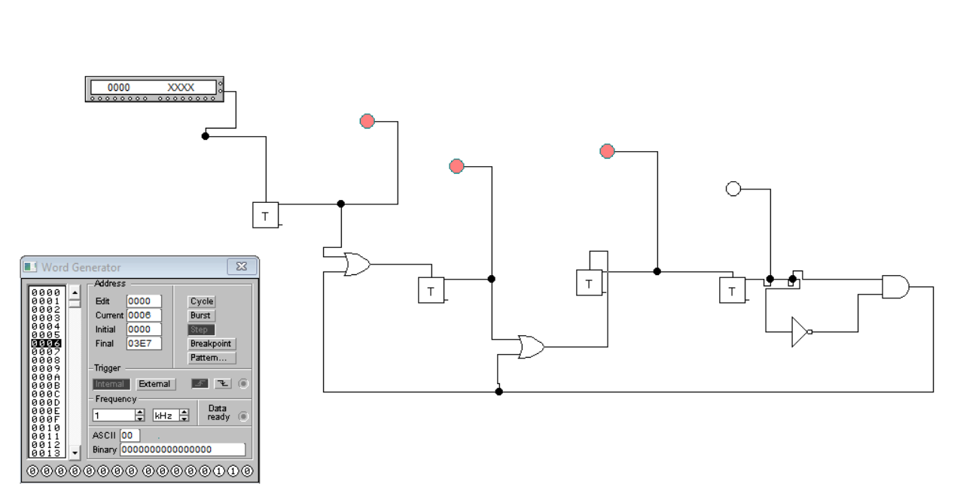

Макроелемент чотирирозрядного двійкового лічильника

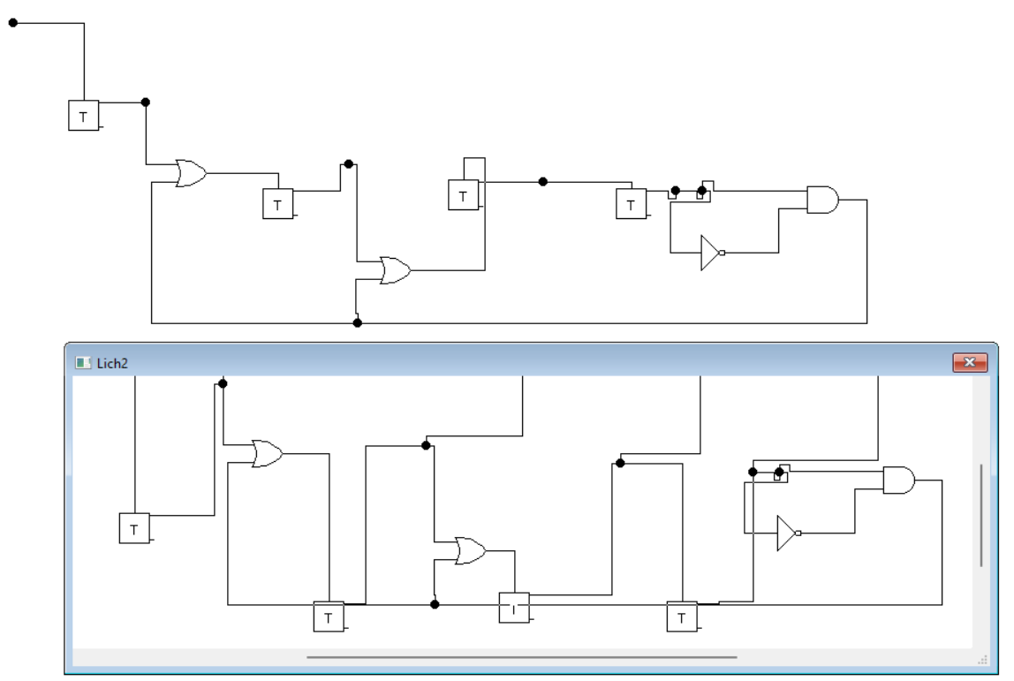

Таблиця істинності для чотирирозрядного десяткового лічильника

0 | 0 | 0 | 0
0 | 0 | 0 | 1
0 | 0 | 1 | 0
0 | 0 | 1 | 1
0 | 1 | 0 | 0
0 | 1 | 0 | 1
0 | 1 | 1 | 0
0 | 1 | 1 | 1
1 | 1 | 1 | 0
1 | 1 | 1 | 1

Висновок:

Під час виконання цієї лабораторної роботи я узагальнив знання, які я здобув, навчився детально користуватись лічильником, а саме, двійковим та десятковим. Також з використанням можливості пакета EWB побудував власноруч логічні схеми двійкового та десяткового лічильників на базі логічних елементів, які я вивчав у попередніх лабораторних роботах. Також створював всілякі макроелементи(T_trig, Lich та Lich2), паралельний та послідовний регістр відповідно. Як на мене – це була корисна і цікава лабораторна робота. Ці навички пригодяться мені для виконання майбутніх лабораторних робіт.

